Вначале заходим на http://grebennikon.ru. Далее в правом верхнем углу выбираем кнопку «ЛОГИН».
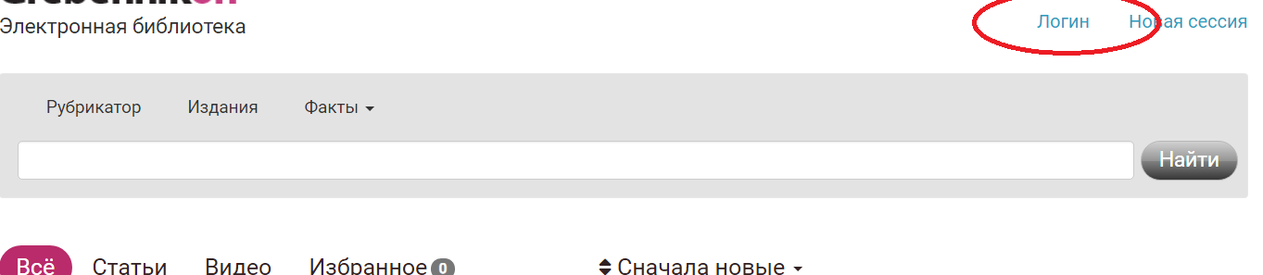
Видим указатели "логин" и "пароль". Вводим (логин) start64 (пароль) JPI
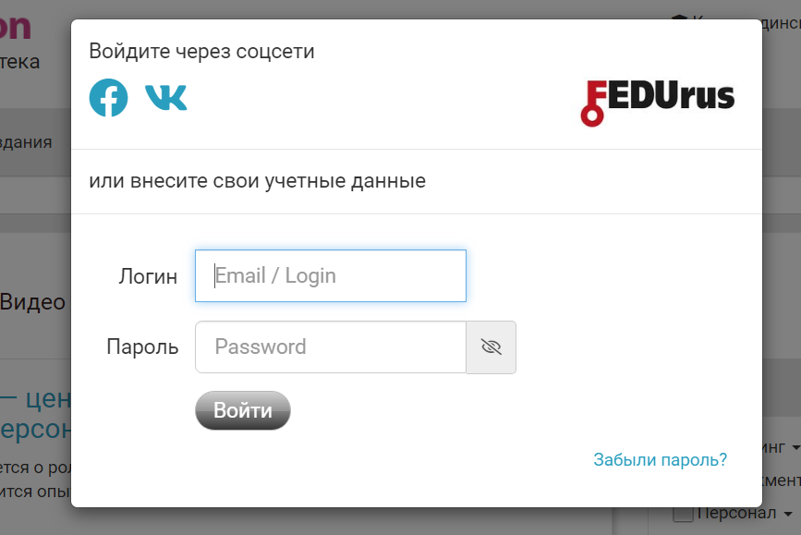
Далее, в качестве примера, можно зайти в раздел «Издания», т.е. журналы (в правом верхнем углу). Выбираем - опять же, в качестве примера, журнал «Маркетинговые коммуникации»
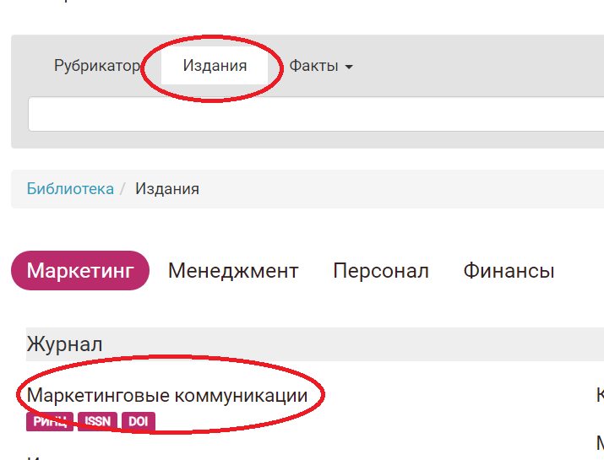
Выбираем 4 номер за 2020 год. Заходим в статью «Антикризисные коммуникации компании в социальных сетях»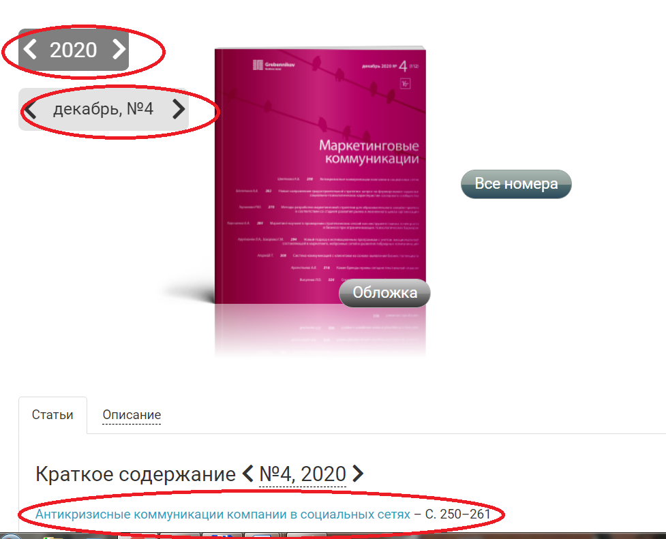
Нажимаем кнопку «читать»
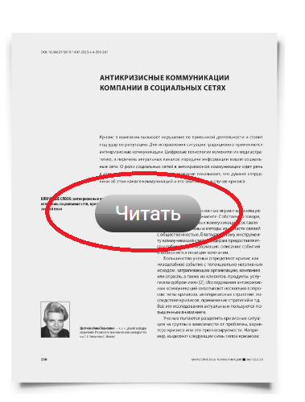
Поиск материалов может осуществляться по журналам, рубрикам, подрубрикам, а также по наименованиям / частям наименований. Например, в строке поиска на http://grebennikon.ru можно вручную ввести «АУДИТ БРЕНДА», нажать «НАЙТИ» - и будет представлен поиск материалов по заданной тематике.
